Banco de dados

Foi utilizado a ferramenta Azure Data Studio, para a criação do banco de dados SQL que foi alocado em um container do Docker para que virtualiza o banco de dados SQL para armazenamento de dados, foi utilizado o seguinte Diagrama Entidade-Relacionamento(DER) proposto.

Modelo de Entidade e Relacionamento

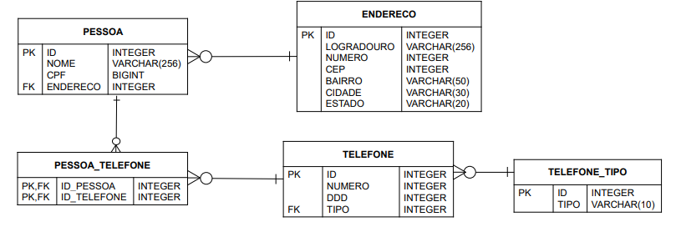

Fonte: Autoria Própria

Codificação das classes em C#

Para desenvolver o mecanismo de acesso ao banco de dados, foi utilizado o Ambiente de Desenvolvimento Integrado(IDE), Visual Studio 2022. Foi utilizado no desenvolvimento do mecanismo o seguinte diagrama de classes:

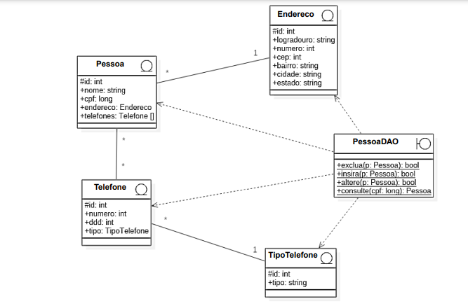

Diagrama de Classes

O qual apresenta quatro entidades: Pessoa, Endereço, Telefone e TipoTelefone

que mapeiam as classes para as tabelas do banco de dados com exceção da tabela “Pessoa_Telefone” o qual é utilizada para relacionamento de Pessoa e Telefone para popular o banco de dados no mecanismo de acesso ao banco de dados, contém também a classe fronteira PessoaDAO que possui o mecanismo para persistir os dados no banco de dados.

A estrutura das pastas,classes e interfaces do projeto foram dispostas da seguinte forma abaixo:

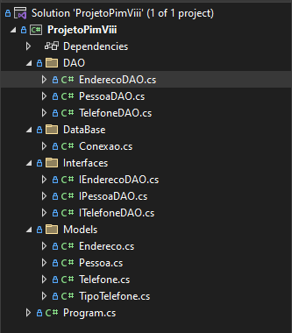

Estrutura do projeto

Interfaces

Interface é um contrato o qual toda a classe que implementa a interface, ou seja assina o contrato deve seguir tudo que está disposto no contrato da interface, abaixo está a codificação de uma das interfaces do projeto.

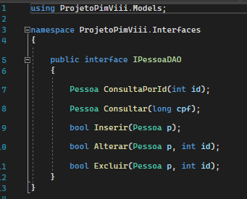

IPessoaDAO

Models

Models contém classes relacionadas a camada de dados, é nela onde definimos o mapeamento para manipulação das tabelas do banco de dados, abaixo está a codificação das classes do projeto conforme o diagrama de classes.

Classe Endereço Classe Pessoa 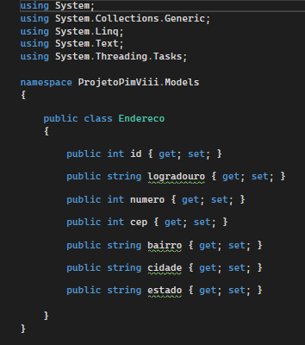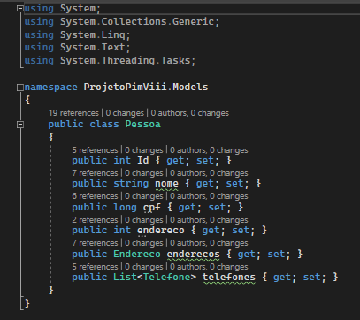

Fonte: Autoria própria

Fonte: Autoria própria

Classe Telefone Classe TipoTelefone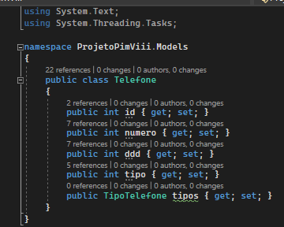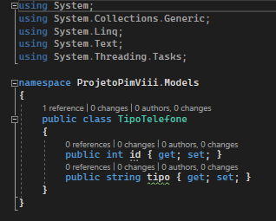

Fonte: Autoria própria

Fonte: Autoria própria

DAO

O padrão DAO é um padrão de projeto que abstrai e encapsula os mecanismos de acesso a dados encobrindo os detalhes da manipulação do banco de dados, abaixo está a implementação de um CRUD utilizando este padrão no projeto conforme o diagrama de classes.

Método Excluir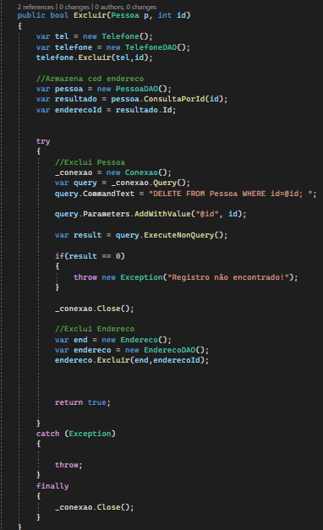

Método Inserir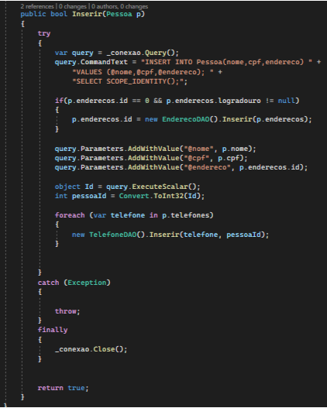

Fonte: Autoria própria

Fonte: Autoria própria

Método Alterar Método Consultar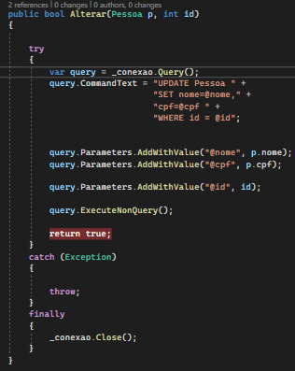

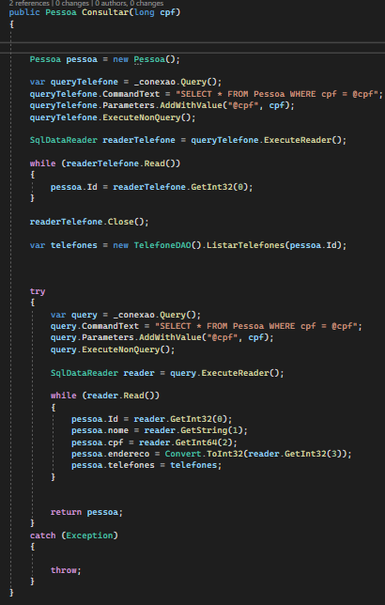

Fonte: Autoria própria

Fonte: Autoria própria

Referências

https://www.macoratti.net/11/10/pp_dao1.htm#:~:text=O%20padr%C3%A3o%20DAO%20%C3%A9%20um,utilizam%20banco%20de%20dados%20relacionais.

https://www.macoratti.net/12/04/asp_mvcm1.htm#:~:text=O%20Model%20cont%C3%A9m%20as%20classes,regras%20de%20neg%C3%B3cios%20da%20aplica%C3%A7%C3%A3o.

https://docs.docker.com/

Repositorio do projeto: https://github.com/danielvieiralopes/danielvieiralopes-Projeto-PIM8-UNIP-ADS